1.На сайте KUSKOVO.BIZ в разделе Личный кабинет скачать и заполнить заявление на регистрацию Личного кабинета
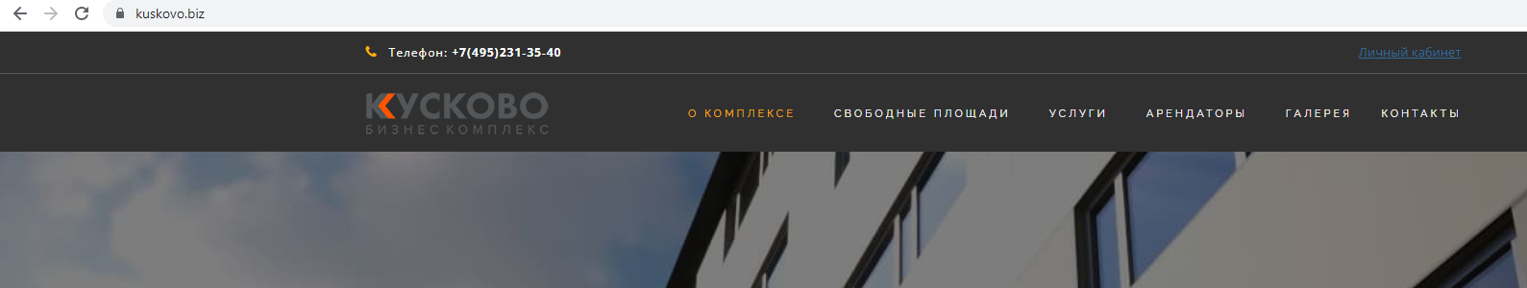
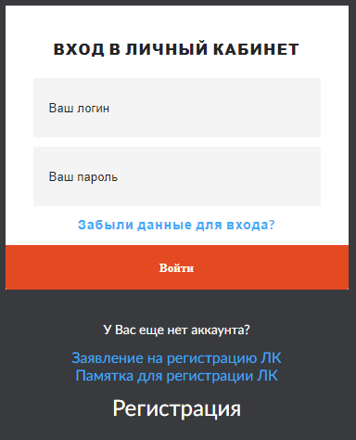

2.Предоставить данное заявление в офис 305Г (с 10.00 до 16.00, пн.-пт.)
3.Получить ID (логин) и пароль для регистрации Личного кабинета (используется разово для регистрации Личного кабинета)
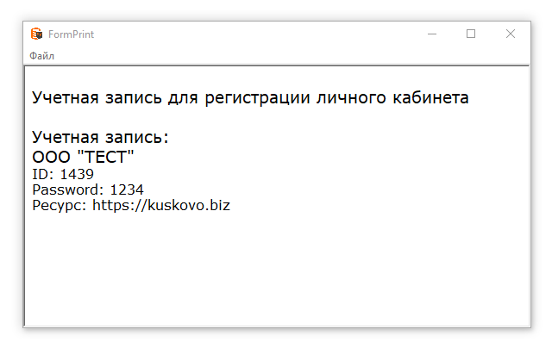

4.На сайте KUSKOVO.BIZ перейдите в раздел Личный кабинет и нажмите Регистрация (поля логин и пароль не заполнять!)

5. Выберете Прямой арендатор
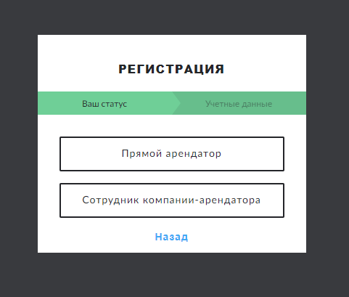

6.Введите полученные ID и пароль и нажмите Зарегистрироваться
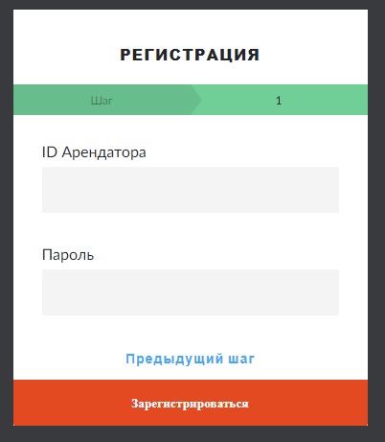
7.Заполните указанные поля и нажмите Далее
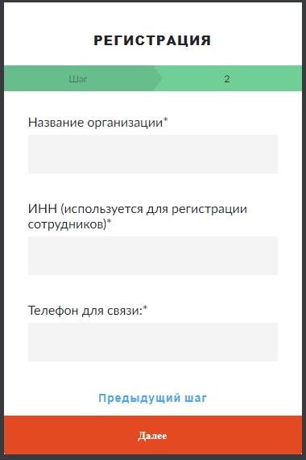

8.Заполните указанные поля и нажмите Далее
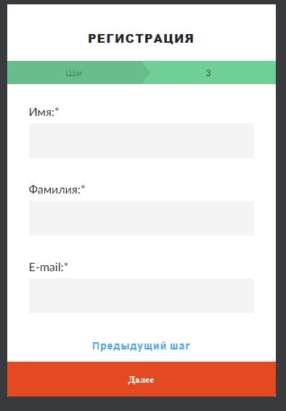
9.Придумайте LOGIN и пароль и нажмите Зарегистрироваться
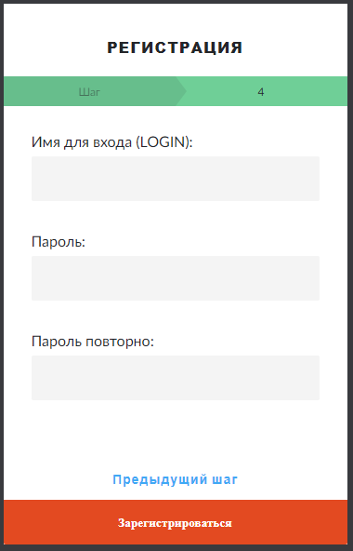

10. Ознакомьтесь с информацией и нажмите Войти
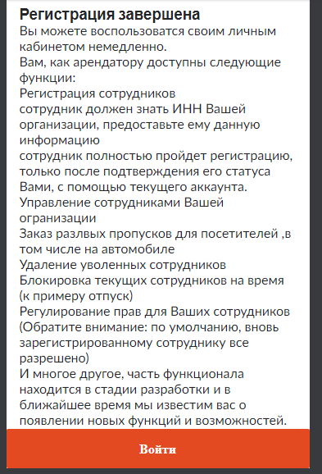

11.Введите придуманный логин и пароль, поставьте отметку о согласии и нажмите Войти
12.Вы попадаете на главный экран Личного кабинета
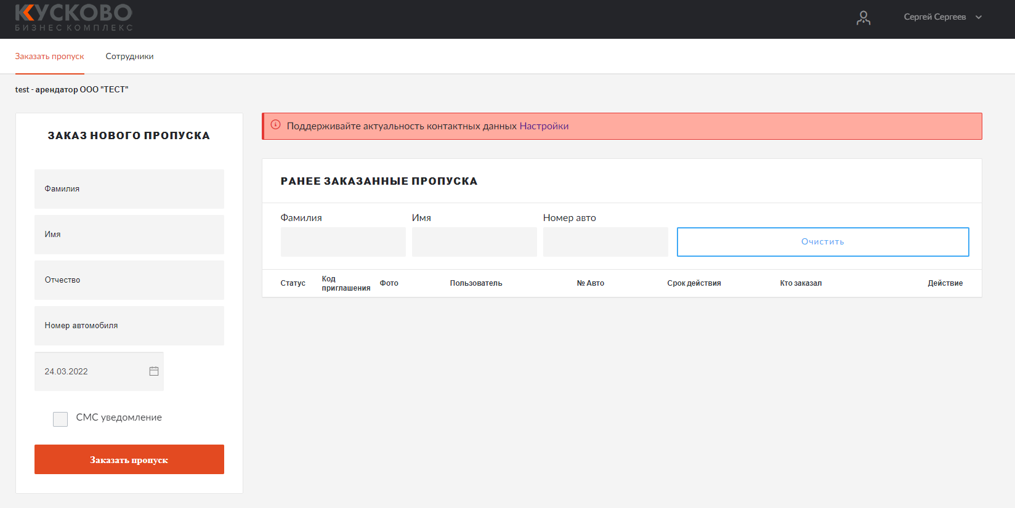

13. Просим следить за актуальностью контактных данных.
